Ellen College Maipú
Teléfono: 225323256/ República # 2375, Maipú.

Asignatura: Educación Física y Salud.
Curso = 2° Básico A.
Respuestas Trabajo N° 1: “Higiene, lavado de manos y Prevención”

1. Vídeo " Lavado de manos correcto”
El primer video tiene como objetivo que el niño observe, repita y aprenda a lavarse las manos CORRECTAMENTE y lo realice varias veces al día para crear un hábito de higiene.

Vídeo de lavado de manos (Cruz Roja)
https://youtu.be/9dc2P9sCqfs

2. Vídeo de "Fósforos inteligentes"
El segundo video tiene como objetivo que de una manera sencilla, se entienda la importancia del aislamiento para FRENAR la propagación del virus actual en el mundo.

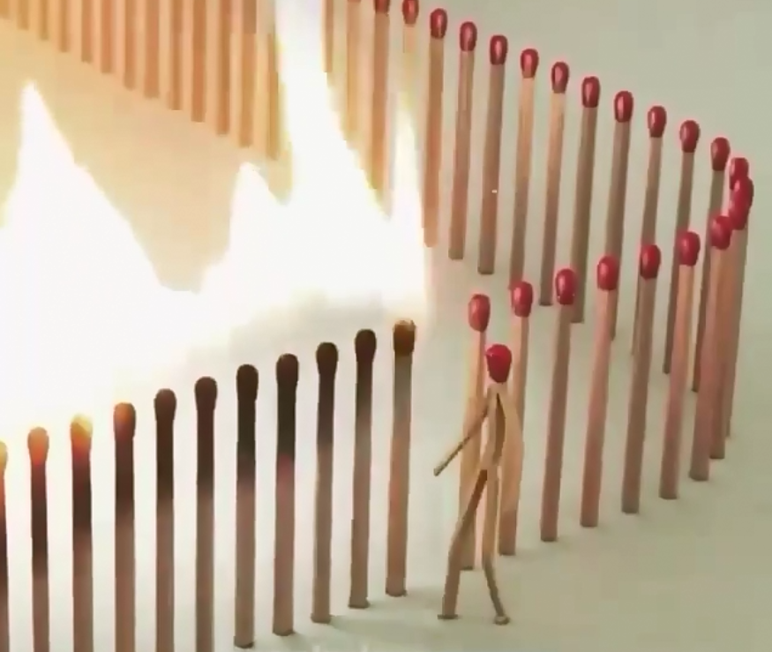

- Cierre
Preguntas de Reflexión:
Luego de haber visto los 2 vídeos, los estudiantes deberán analizar y responder las siguientes preguntas:
A) ¿Ya aprendieron a lavarse correctamente las manos durante 1 minuto aproximadamente?
B) En el vídeo 2, de los fósforos; los fósforos quemándose a quienes representarían (a personas infectadas u sanas)?
C) Respecto al vídeo 2, de los fósforos, el fósforo inteligente y que se retira de la cadena, a quien representa?

Respuestas

- El lavado de manos debe durar 1 minuto aproximadamente, y se realiza tal cual como se muestra en el vídeo.

- Los fósforos quemándose corresponden a personas que están infectadas, enfermas, muy juntas, como si estuvieran encerradas en un banco, propagando el virus de una persona a otra.

- El fósforo que se retira de la cadena es una persona inteligente y precavida, que mantiene distancia y aislamiento y así evita que se propague el virus.

.

